1、安装本地向量模型
注：只需要安装一次，如存在可直接使用，一般安装在以下路径
C:/Users/[当前用户]/.cache/modelscope/hub/models/sentence-transformers/all-MiniLM-L6-v2

打开CMD（菜单键+R），安装ModelScope
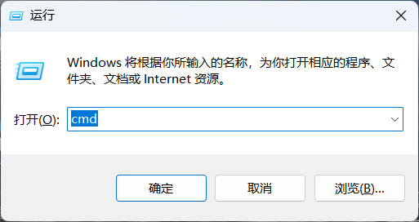
pip install modelscope
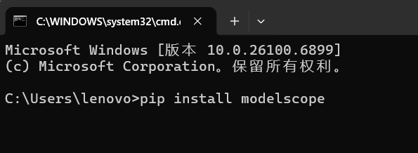
使用modelscope下载向量模型到本地
modelscope download --model sentence-transformers/all-MiniLM-L6-v2
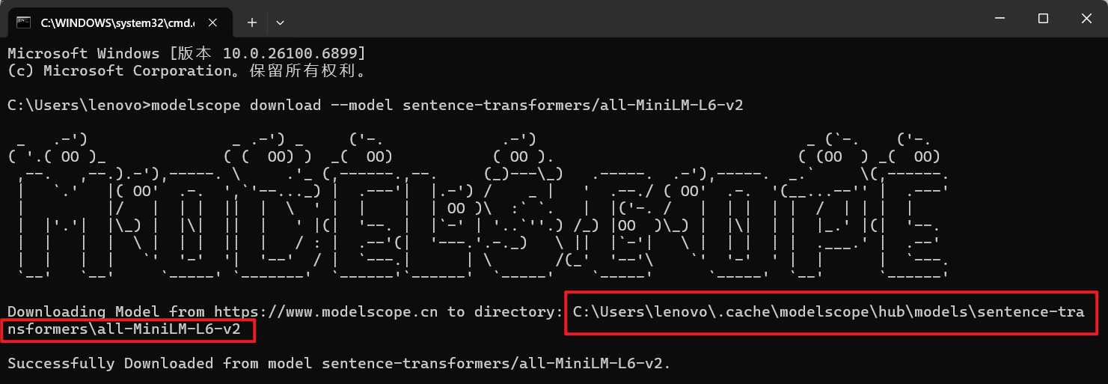
修改项目里的向量路径为上述安装路径
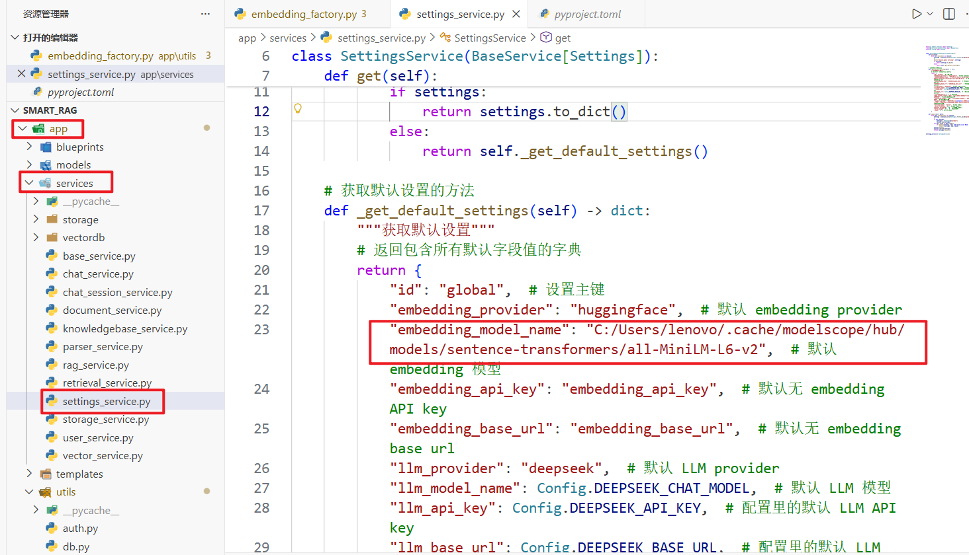

2、打开本地mysql数据库
修改项目数据库配置里的root和123456为本机mysql的用户名和密码
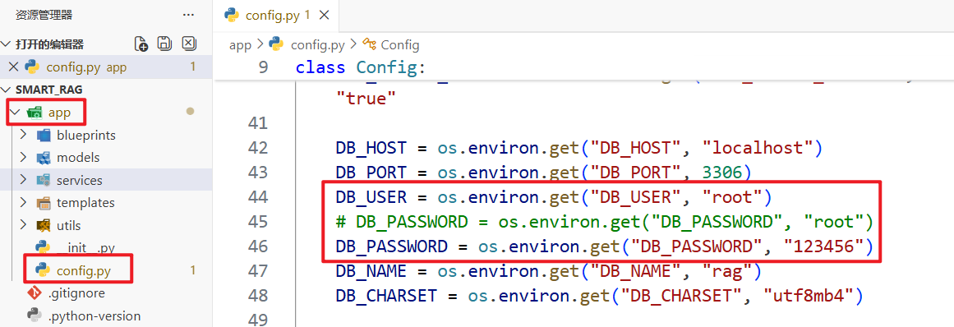
根据本机mysql是否设置密码选择采用以下哪种连接方式
1：有密码
2：无密码
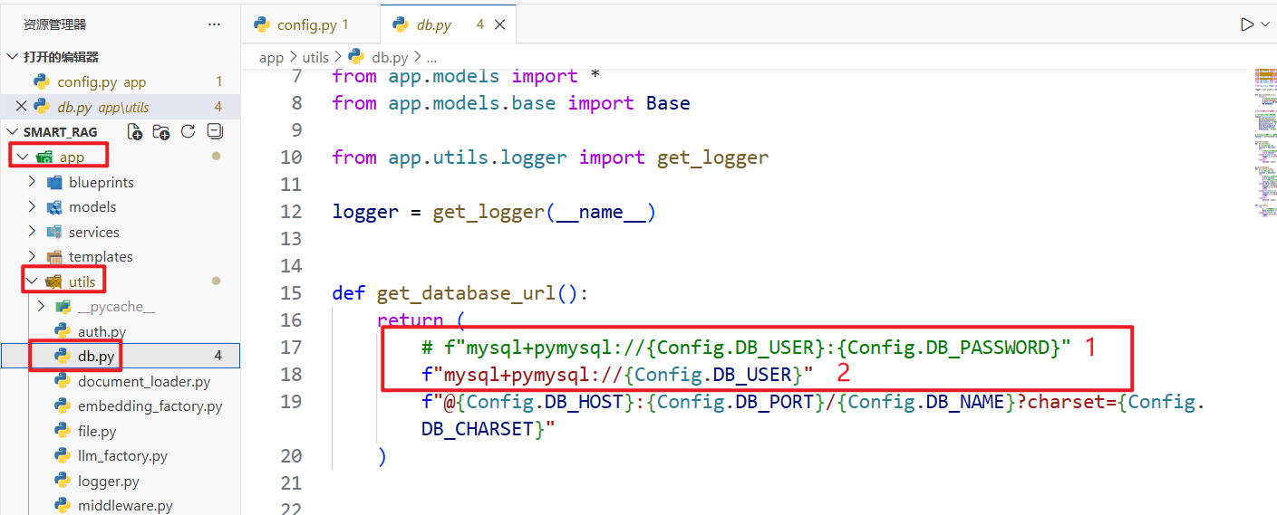

3、修改deepseek的api_key
申请地址：https://platform.deepseek.com/api_keys
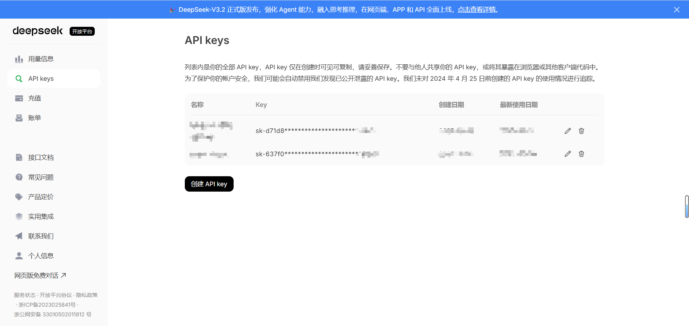
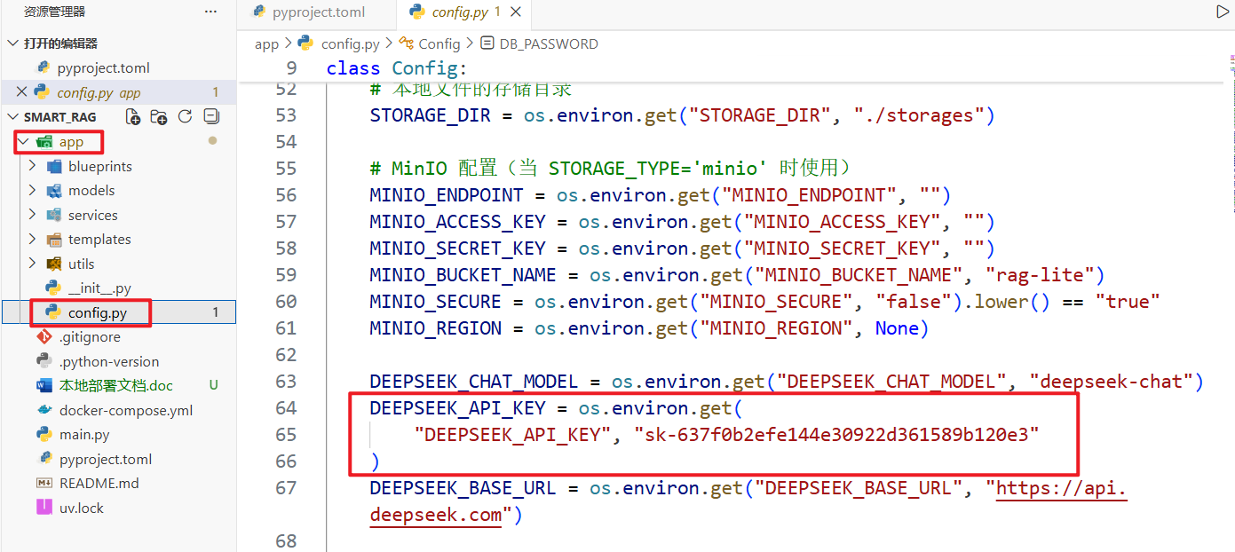

4、使用uv运行项目
如果没有uv，则打开CMD命令行可全局安装pip install uv
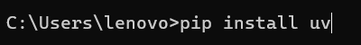
验证是否安装成功
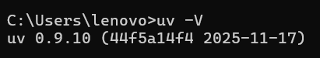
uv sync 安装项目依赖
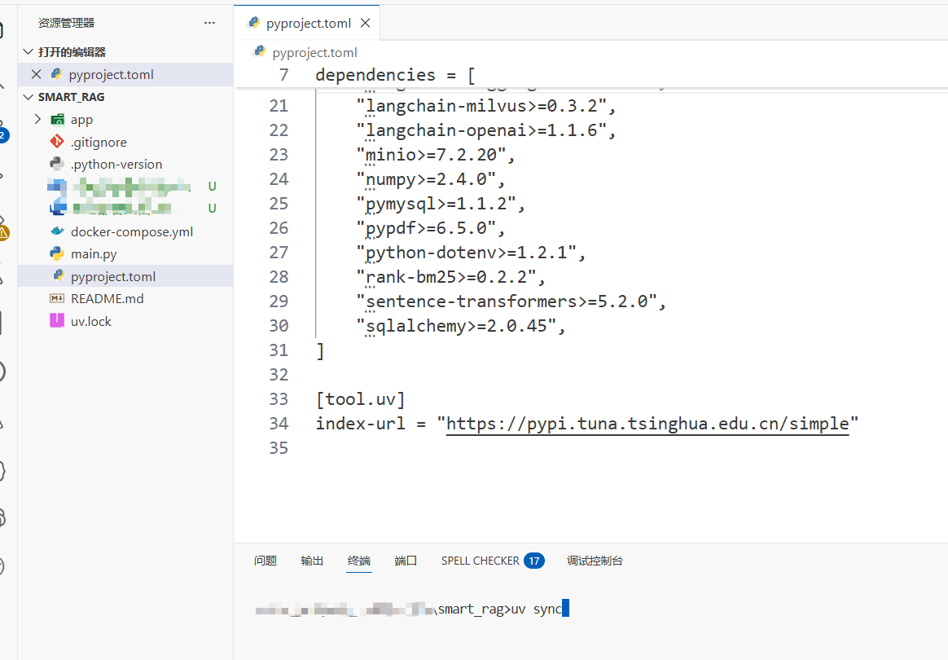
启动应用
uv run main.py

5、访问应用
在浏览器中打开：http://localhost:5000

